ПОЯСНИТЕЛЬНАЯ ЗАПИСКА
к проекту закона Приднестровской Молдавской Республики
«Государственная программа восстановления коммунального хозяйства в сельских населенных пунктах Приднестровской Молдавской Республики»

а) Обоснование необходимости принятия законопроекта

Необходимость принятия законопроекта обусловлена, что фактически, в настоящее время система коммунального хозяйства в сельских населенных пунктах дезорганизована. В ряде населенных пунктов сохранились ПУЖКХ в форме коммерческих организаций, однако подавляющая масса населенных пунктов осталась без подобных организаций. Таким образом, в на сегодняшний день Приднестровская Молдавская Республика испытывает острую необходимость восстановления сельских предприятий жилищно-коммунального хозяйства.

Цели настоящего законопроекта состоят в формировании организационных и финансовых предпосылок для восстановления системы сельских предприятий жилищно-коммунального хозяйства. Тем самым повысить качество жизни в сельских населенных пунктах Приднестровья, за счет таких элементов как обеспечение доступности качественных услуг ЖКХ в сельской местности, повышения качество окружающей природной среды на селе

Основные положения законопроекта включают:
- Раздел 1. Анализ текущей ситуации
- Раздел 2. Концепция формирования районного комплекса предприятий коммунального хозяйства сроки реализации, финансовое обеспечение программы
- Раздел 3. Этапы реализации программы
- Раздел 4. Перечень мероприятий по реализации программы
- Раздел 5. Контроль реализации Программы
Прогнозируемые социально-экономические последствия реализации законопроекта состоят в следующем:
- повышение качества жизни в сельских населенных пунктах за счет улучшения экологической ситуации вследствие организации вывоза ТБО, оперативного решения эксплуатационных проблем централизованной системы водоснабжения, оперативности и увеличения масштаба ремонта грунтовых дорог (за счет снижения стоимости работ);
- создание 250-300 новых рабочих мест в республике;
- формирование дополнительных источников налоговых поступлений в местные бюджеты.

б) Cправка о состоянии законодательства в данной сфере правового регулирования

В сфере, регулируемой настоящим законопроектом действуют следующие нормативные акты:
1) Конституция Приднестровской Молдавской Республики – определяет основные принципы подотчетности различных органов государственной власти Верховному Совету Приднестровской Молдавской Республики;
2) Закон Приднестровской Молдавской Республики «Об органах местной власти, местного самоуправления и государственной администрации в Приднестровской Молдавской Республике»;
3) Жилищный кодекс Приднестровской Молдавской Республики;
4) Закон Приднестровской Молдавской Республики «О банке сельхозразвития»;
5) Закон Приднестровской Молдавской Республики «О бюджетной системе в Приднестровской Молдавской Республике»

в) Перечень законов и иных нормативных правовых актов, отмены, изменения или дополнения которых потребует принятие данного закона

Принятие настоящего закона потребует дополнения следующих нормативных правовых актов:
1) Закон Приднестровской Молдавской Республики «О банке сельскохозяйственного развития» - в части расширения компетенции банка в части лизинга коммунальной техники для сельских ПУЖКХ.

г) предложения о разработке нормативных правовых актов, принятие которых необходимо для реализации данного закона:

Реализации указанного закона потребует принятия следующих дополнительных нормативных правовых актов:
а) постановление правительства Приднестровской Молдавской Республики «Об утверждении типового устава Муниципального унитарного предприятия «Производственное управление жилищно-коммунального хозяйства села»;
б) постановление правительства Приднестровской Молдавской Республики «Об утверждении примерного штатного расписания МУП «ПУЖКХ»;
в) нормативных актов уполномоченного исполнительного органа государственной власти об утверждении типовых должностных инструкций работников МУП «ПУЖКХ села»;
г) постановление правительства Приднестровской Молдавской Республики «Об утверждении учетной политики МУП «ПУЖКХ села»;
д) нормативного акта уполномоченного исполнительного органа государственной власти об утверждении типовой формы договора о вывозе твердых бытовых отходов;
е) постановление правительства Приднестровской Молдавской Республики «Об утверждении типовой номенклатуры основных средств МУП «ПУЖКХ села»;
ж) постановление правительства Приднестровской Молдавской Республики «Об утверждении типовой формы договора лизинга автотракторной техники»;
з) решений сельских Советов народных депутатов об учреждении МУП «ПУЖКХ села»;
и) решений Государственных администраций о создании МУП «Учетно-правовой центр района».

д) финансово-экономическое обоснование:

Реализация предложенного законопроекта потребует следующих дополнительных финансовых затрат в размере 33 663 800 руб. ПМР (175 332 292 руб. РФ), в т.ч. за счет средств республиканского бюджета – 32449300 руб. ПМР, за счет средств местных бюджетов – 1 214 500 руб. ПМР

Наименование  мероприятия | Сумма
Наименование  мероприятия | руб. ПМР | руб. РФ
Формирование  Уставного капитала  унитарных предприятий | 2 429 000 | 12651042 | 10 чел. х 3000 руб./мес. Х 1,25 х 70 =  = 2 429 000 руб. ПМР  2 429 000 руб. ПМР х 0,1902 руб. ПМР/руб. РФ =  = 12 651 042 руб. РФ
Приобретение  оргтехники для РУПЦ | 150 000 | 781 250 | 30 000 руб. х 5 = 150 000 руб. ПМР  150 000 руб. ПМР х 0,1902 руб. ПМР/руб. РФ =  = 781 250 руб. РФ
Приобретение тракторов  Агромаш-30ТК 122 | 9 676 800 | 50 400 000 | - 710 000 руб. РФ/ шт. х 70 шт. = 50 400 000 руб. РФ  что составляет  - 50 400 000 руб. РФ х 0,1902 руб. ПМР/руб. РФ =  = 9 676 800 руб. ПМР
Приобретение  прицепов 2-ПТС-4 | 3 360 000 | 17 500 000 | - 250 000 руб. РФ/ шт. х 70 шт. = 17 500 000 руб. РФ  что составляет  - 50 400 000 руб. РФ х 0,1902 руб. ПМР/руб. РФ =  = 3 360 000 руб. ПМР
Закупка 35 шт.  экскаваторов ЭО-2621 | 13 440 000 | 70 000 000 | - 2 000 000 руб. РФ/ шт. х 35 шт. = 30 000 000 руб. РФ  что составляет  - 70 000 000 руб. РФ х 0,1902 руб. ПМР/руб. РФ =  = 13 440 000 руб. ПМР
Закупка 4 шт.  грейдеров ДЗ-98 | 4 608 000 | 24 000 000 | - 6 000 000 руб. РФ/ шт. х 4 шт. = 24 000 000 руб. РФ  что составляет  - 24 000 000 руб. РФ х 0,1902 руб. ПМР/руб. РФ =  = 4 608 000 руб. ПМР

е) Порядок вступления закона в силу определен в ст. 2 законопроекта.

ПРИЛОЖЕНИЕ
к Пояснительной записке
к проекту Закона ПМР «Государственная программа восстановления коммунального хозяйства в сельских населенных пунктах
Приднестровской Молдавской Республики»

Колёсный трактор Агромаш -30ТК

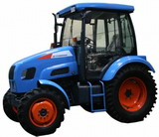
Универсальный сельскохозяйственный колесный трактор представляет собой модернизированный серийно выпускаемый трактор Т30-69 с улучшенными технико-экономическими и потребительскими свойствами, предназначен для предпосевной обработки почвы, посева, ухода за посевами, посадки овощей, междурядной обработки овощных культур, уборки сена, работ на фермах. Надёжный и максимально универсальный трактор может быть специально приспособлен к круглогодичному производствукоммунальных работ по очистке придомовых территорий, улиц, площадей. На базе трактора выпускаются коммунальные машины для проведения различных уборочных работ в городских условиях. Тракторы могут комплектоваться плунжерно-щёточным и бульдозерным оборудованием, разбрасывателем песка, фронтальным погрузчиком и другими видами оборудования как собственного, так и стороннего изготовления.
Преимущества тракторов АГРОМАШ 30ТК
• Экономичность – расход топлива ниже других аналогичных тракторов на 26%
• Эффективность – Максимальная производительность щеточного оборудования
• Производительность – грузоподъемность задней ГНС на 36%
• Повышенные тяговые свойства – Агромаш 30ТК тяжелее более чем на 45%
• Повышенная проходимость – агротехнический просвет больше на 20%
• Надежность – устойчивость трактора при работе с МТА • Время работы без дозаправки больше конкурентного аналога в 2,5 раза
Параметр | Агромаш-30ТК (ВТЗ-2032)
Масса эксплуатационная с балластом, кг. | 2500+50
Габаритные размеры, мм длина(с навесной системой)/ширина/высота | 3320/1665/2600
Диапазон скоростей, км/ч | 1,51...23,86
Тяговые усилия, кгс | 279...1386
Тяговый класс | 0,6
Тип двигателя | Д-120, дизельный, четырёхтактный, воздушного охлаждения
Число цилиндров | 2
Эксплуатационная мощность, кВт (л.с.) | 22,1⁺³ (30⁺⁴)
Удельный расход топлива, г/кВт ч (г/л.с.ч) | 245 (180)
Тип вала отбора мощности (ВОМ) | независимый
Частота вращения ВОМ при 1775 об./мин. коленвала, об./мин. | 540
Диаметр хвостовика ВОМ(мм) и количество шлицев | 38-8 или 35-6
Механизм рулевого управления | гидрообъёмный с двухштоковым силовым цилиндром
Колёсная формула | 4х4
Максимальное давление, МПа (кгс/см²) | 17,5 (175)
Грузоподъёмность навесной системы (на оси подвеса), кг, не более | 1000
Кабина | одноместная, каркасная, с вентиляцией, отоплением, освещением, стеклоочистителями, зеркалами заднего вида

Тракторный самосвальный прицеп 2ПТС-4
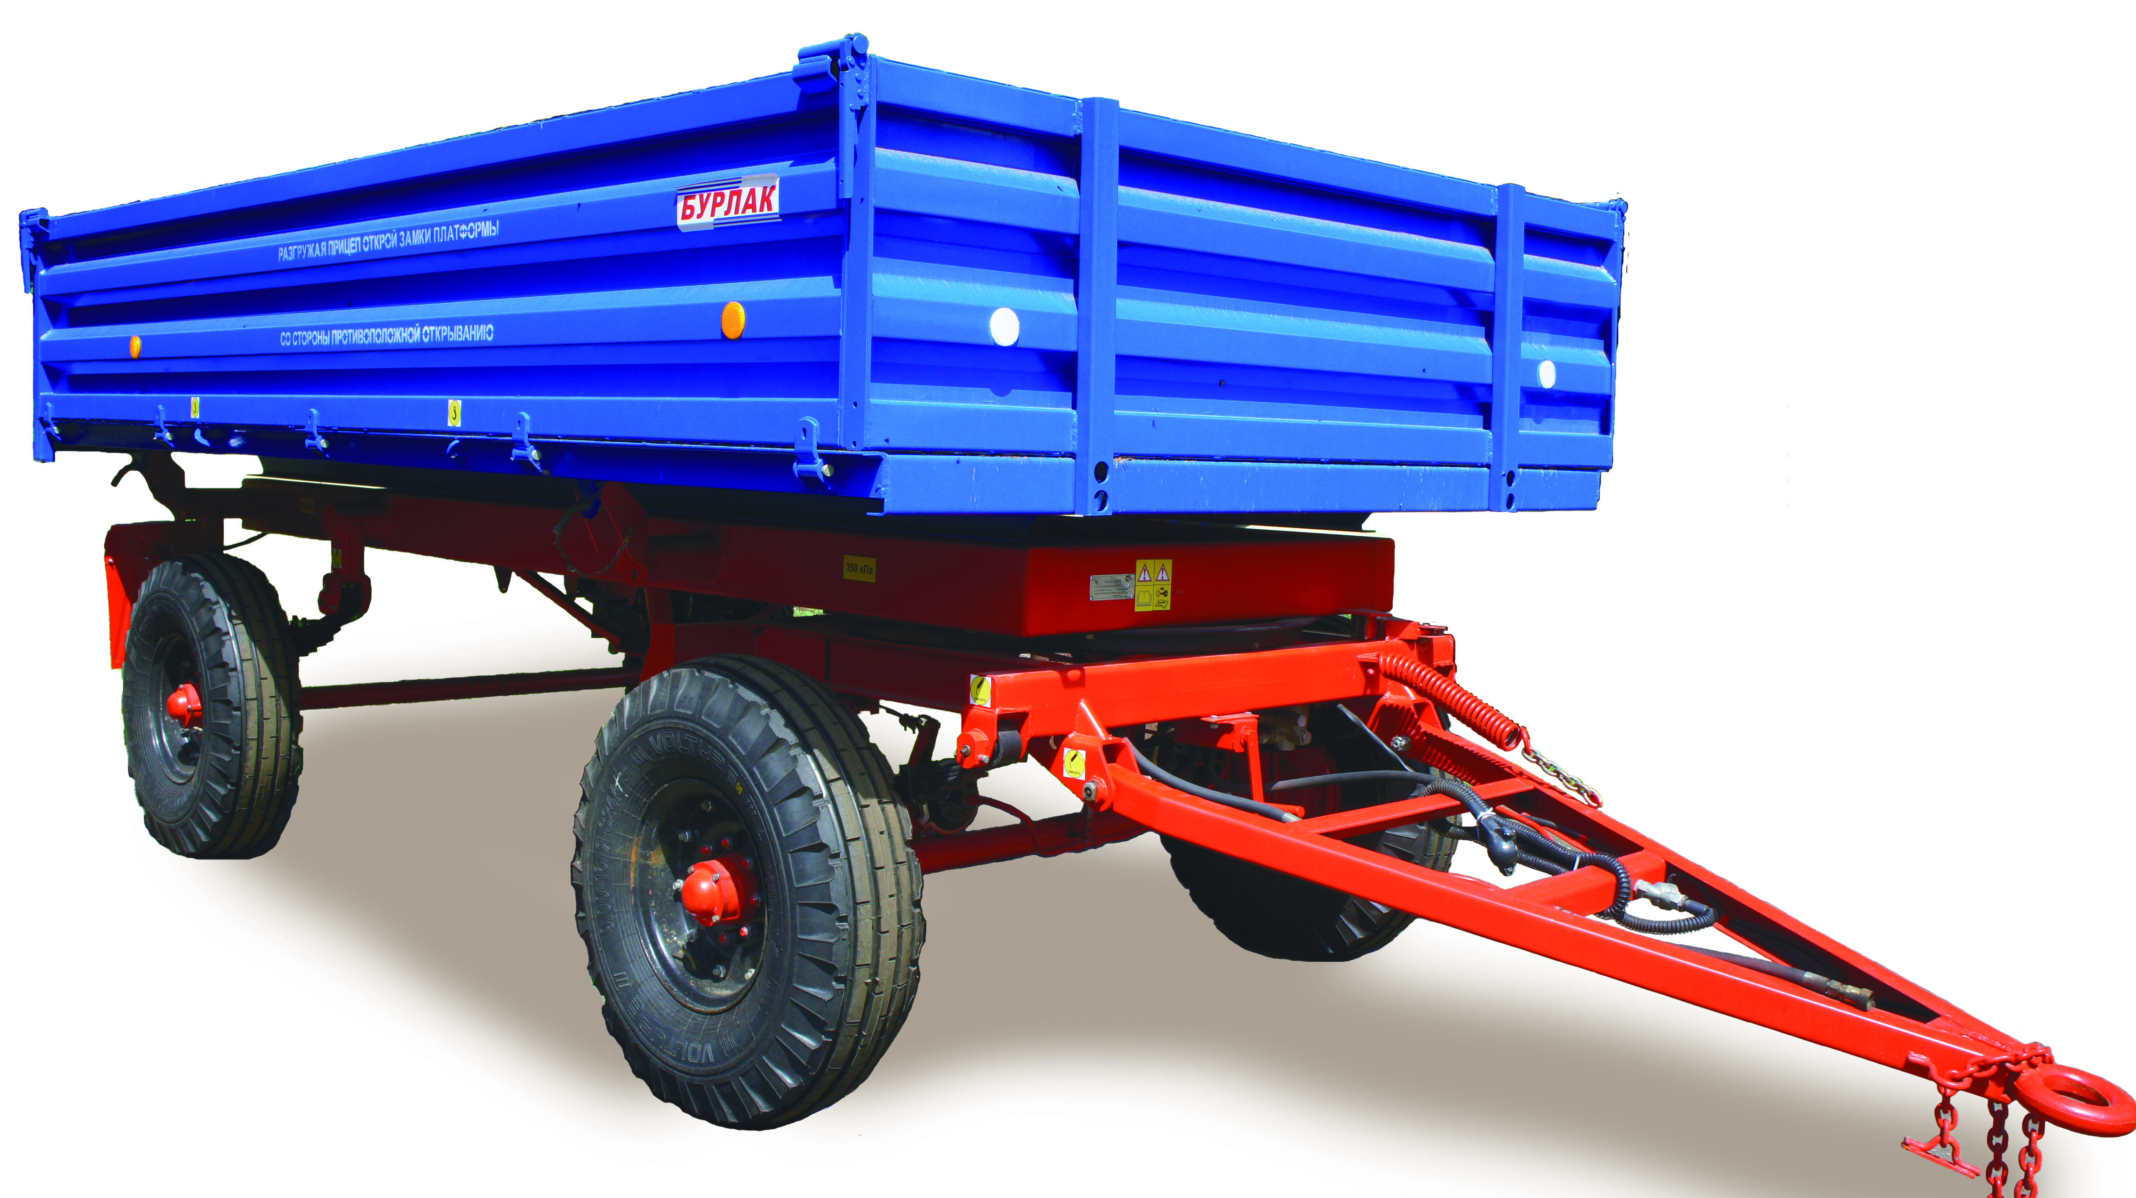
Агрегатируется с колёсными тракторами тягового класса 1, 4 кНт, оборудованными раздельно-агрегатной гидросистемой, имеющими тягово-сцепное устройство, а также выводы для подключения тормозной пневмосистемы и электрооборудования.
Прицеп предназначен для перевозки различных сельскохозяйственных и промышленных грузов по дорогам общего пользования и в полевых условиях. Разгрузка прицепа гидравлическая, трёхсторонняя, что позволяет производить разгрузку практически в любых условиях и ситуациях. Основные борта металлические, повышенной жесткости. Для увеличения объема кузова в качестве дополнительного оснащения предлагаются надставные борта, позволяющие транспортировать грузы большого объема с малым удельным весом, не превышающий грузоподъемность транспортного средства. Практичность и неприхотливость конструкции делают прицепы простыми в эксплуатации.
Технические характеристики 2 ПТС-4:
Масса перевозимого груза , кг, не более | 4000
Масса прицепа, кг, не более | 1720
Максимальная скорость движения, км/час | 35
Габаритные размеры, мм, не более:
-длина | 5830
-ширина | 2390
-высота/с надставными бортами | 1940/2470
-высота с надставными сетчатыми бортами | 2840
Внутренние размеры платформы, мм, не менее | 4080х2220х620/1150/1520
Погрузочная высота, мм, не более | 1300
Объём платформы, куб.м, не менее:
-с основными бортами | 5,6
-с основными и надставными бортами | 10,4
-с основными и надставными сетчатыми бортами | 13,8
Угол подъёма платформы (назад, на стороны), град. | 45
Ширина колеи, мм | 1800
Дорожный просвет без груза, мм, не менее | 360
Шины | Я-324 или НкФ-8 9,00-16
Рабочая тормозная система | пневматическая с однопроводным приводом
Стояночная тормозная система | механическая, с ручным приводом

Экскаватор-бульдозер ЭП-Ф-Б (ЭО-2621)

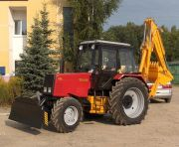
Экскаватор ЭП-Ф-Б предназначен для выполнения различных работ на любых типах грунтов. С его помощью осуществляются прокладка газо- и водопроводов, различных коммуникаций, укладка линий электропередач и т.д.
Навесное оборудование экскаватора представлено следующими устройствами:
- навесное экскаваторное оборудование. К нему относится ковш типа «обратная лопата». Приводится в действие этот рабочий орган при помощи гидронавесной системы базового трактора. Также следует отметить наличие гидравлических упоров, обеспечивающих выполнение работ с использованием ковша;
- бульдозерный отвал. При помощи этого элемента можно проводить работы по засыпке различных ям и траншей, планировке площадок и т.д. На базовый трактор также может быть установлена постоянная оснастка, на которую могут крепиться различные сменные элементы. Это значительно расширяет эксплуатационные характеристики рассматриваемого экскаватора.
Отличительной особенностью ЭП-Ф-Б является его простота и надежность конструкции. Привлекательным для многих клиентов – представителей различных сфер деятельности - эту модель делают ее приемлемая стоимость и невысокая цена комплектующих деталей и запасных частей для нее. Данный экскаватор предназначен для эксплуатации в различных условиях и температурных режимах, что делает его популярным не только в странах СНГ, но и за рубежом.

Автогрейдер ДЗ-98

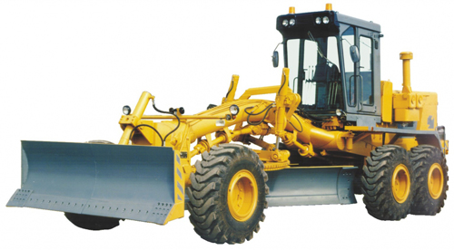
Автогрейдер ДЗ-98 относится к тяжелым автогрейдерам, он имеет класс 250. Данную машину можно по праву считать уникальной, ведь на территории России аналогов ДЗ 98 просто не существует. Производителем автогрейдеров ДЗ 98 является компания ЮУМК, которая располагается в Челябинске. Модификации и устройство ДЗ 98 позволяют применять его для строительства дорожного полотна, а также для его последующего содержания. Данный агрегат также способен осуществлять разработку грунтов 1-4 категорий. Следует также отметить, что ДЗ 98 может без проблем использоваться при строительстве таких объектов, как железные дороги, ирригации, мелиорации, аэродромы.
В основной состав данной модели входит грейдерный и бульдозерный отвалы, рыхлитель, но чаще всего для работы применяется именно отвал грейдерного типа, который устанавливается непосредственно на раме машины. Нельзя не отметить и тот факт, что при всех своих габаритах ДЗ 98 обладает хорошей маневренностью. Кроме того, производители данной машины позаботились и о комфорте машиниста, кабина которого оснащена лучшим оборудованием. Наиболее целесообразно использовать такую машину при необходимости выполнения большого объема работы.

Курс рубля ПМР к рублю РФ на 07 февраля 2017 года
Отпускная цена ОАО «ВТЗ» по данным сайта http://www.vtz-zavod.ru/, на 01 февраля 2017 года
Средний уровень цен в России на 01 февраля 2017 года по данным сайта http://tiu.ru/
Средний уровень цен в России на 01 февраля 2017 года по данным сайта http://tiu.ru/
Средний уровень цен в России на 01 февраля 2017 года по данным сайта http://tiu.ru/

